**ESCOLA SENAI DE INFORMÁTICA**

Danielly

Israel

Marina

Matheus de Souza Fontenele

PROJETO WSTower

Sem apresentação

2020

ESCOLA SENAI DE INFORMÁTICA

Neste trabalho utilizaremos o modelo Scrum

para organizar e desenvolver um projeto com o objetivo criar um app de pedidos dentro de um estádios de futebol. equipe sendo formada por Danielly como a Product Owner, Israel como Scrum Master e Marina e Matheus como Equipe de Desenvolvimento.

**Objetivo**

Esse Aplicativo tem como objetivo trazer lazer aos nossos clientes quando estiverem assistindo seus jogos no estádio para que ele não precise levantar de seus acentos para comprar comida nos quiosques ele poderá pedir através do app.

**Funcionalidades**

Página Splash :

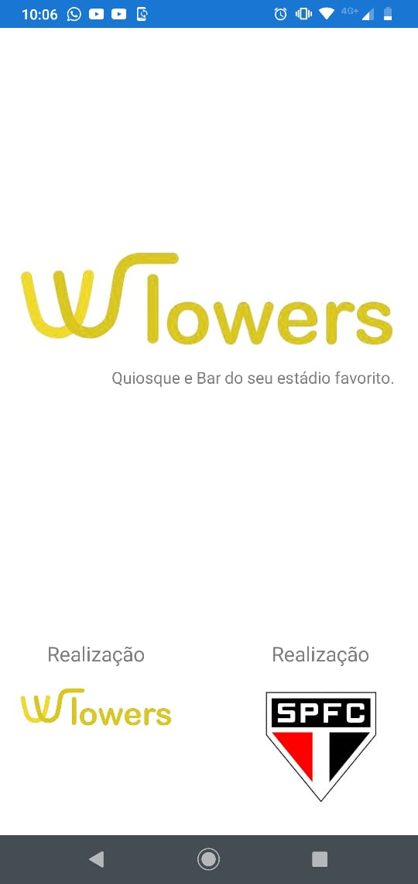

Página de Login: Verificar Usuario e logar

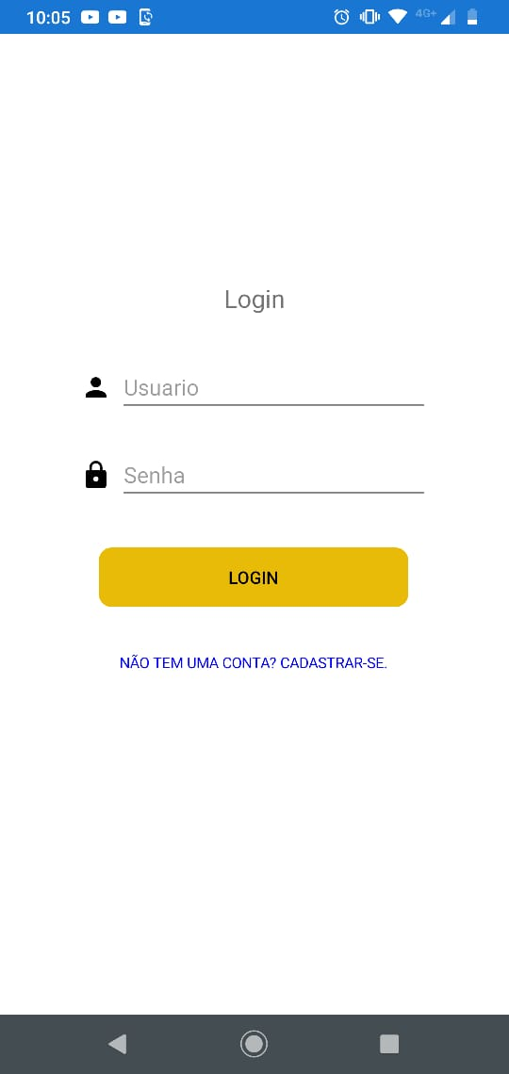

Página de Cadastro: Cadastrar um novo Usuário

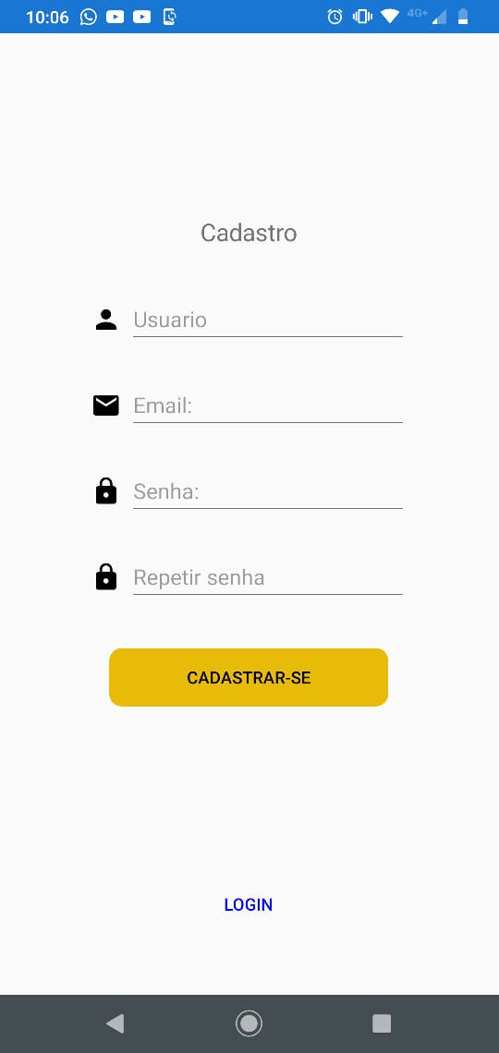

Página Principal: Mostrar os itens do cardápio, sendo uma na horizontal com as bebidas e uma na vertical com os lanches,com uma SearchBar interativa, e um Menu.

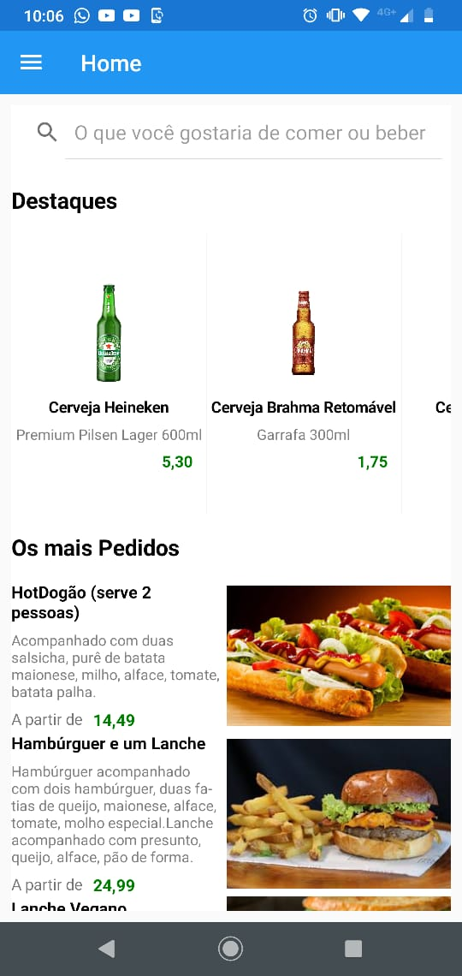

Menu: Ligação entre páginas e opção de sair, Pega as informações do usuário e coloca nos campo(Exemplo o usuário logado tem o nome de usuario e email de usuarioteste@gmail.com)

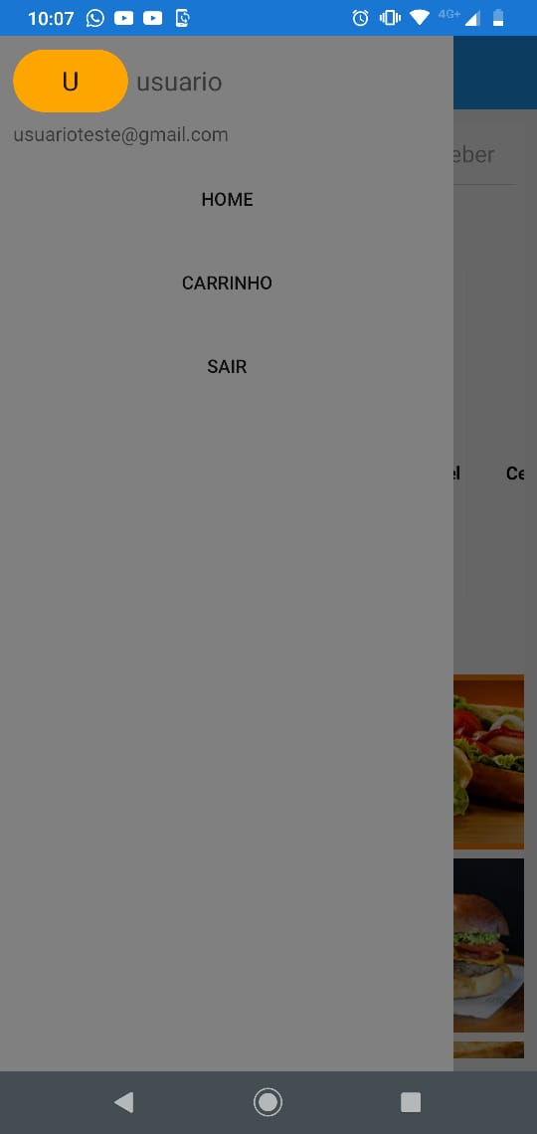

Página de item Selecionado: pega as informações de um item que foi selecionado, opções de acréscimo(aumenta o preço conforme os itens a mais que desejar).

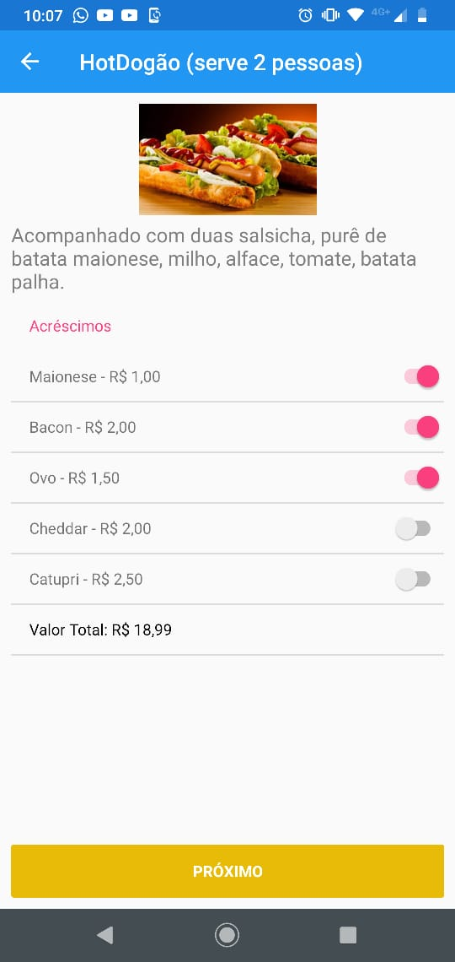

Página Carrinho: Gera uma lista com todos os itens selecionados 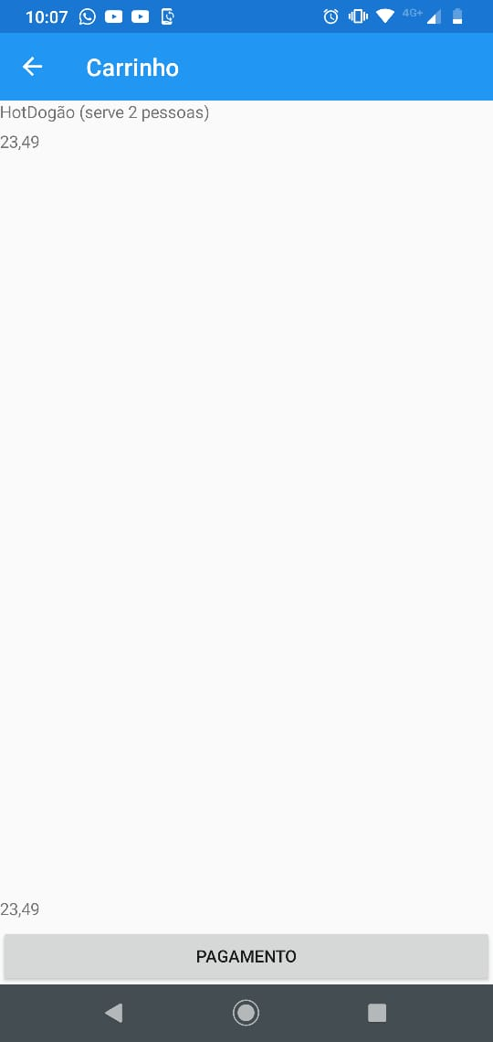

Página Pagamento: Após efetuado o pagamento aparece um aviso de pedido a caminho e limpa a lista do carrinho(lista com os pedidos)

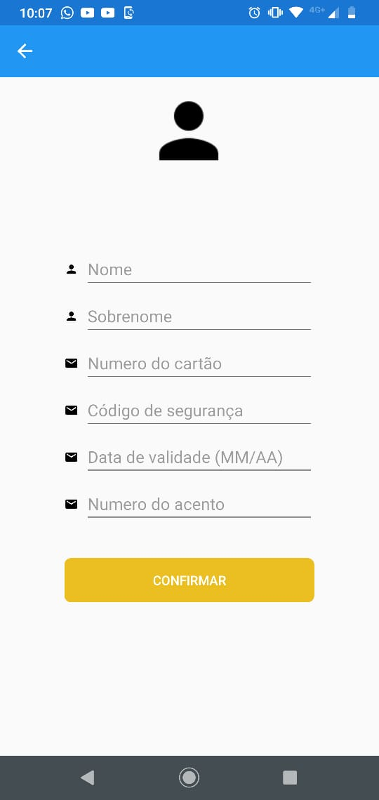

**Equipe**

Danielly

Israel

Marina

Matheus

